**Introduction to Computer Vision Assignment #1**

2018-22635 임형석

1. **Problem Definition**

본 과제에서는 물체의 표면을 reconstruction 할 수 있는 Calibrated photometric stereo와 Uncalibrated photometric stereo를 구현하는 것이 목표이다. Photometric stereo란 카메라 위치를 고정하면서 다양한 조명 방향에 의해 촬영된 여러 이미지를 사용하여 object의 surface normal과 물체의 shape을 찾을 수 있는 technique 중 하나이다.

Calibrated Photometric stereo의 경우에는 image pixel과 light source direction vector가주어져 Least Square Solution을 이용한 다음과 같은 공식으로 각 픽셀마다의 normal vector와 albedo 값을 구할 수 있다.

1. 2.

Uncalibrated Photometric stereo의 경우에는 Calibrated Photometric stereo와는 다르게 Light source direction vector의 정보가 주어지지 않고 normal vector와 albedo 값을 구하는 것이 목표이다. Truncated SVD를 사용한 다음의 식에서 물체의 정확한 surface normal vector는 알 수 없지만, 압축된 물체 정보의 surface normal vector를 구할 수 있다.

1. **Dependencies**
   1. Ubuntu 18.04
   2. Python 3.6.8
   3. Numpy==1.16.2
   4. Matplotlib==3.0.3
   5. Cv2==4.0.0
2. **Results**
   1. Image Preprocessing
      * + 이미지를 읽고 ambient image를 subtract한 후 음수 부분을 0으로 처리한 후 배경과 머리를 제외한 얼굴 부분을 crop 한다.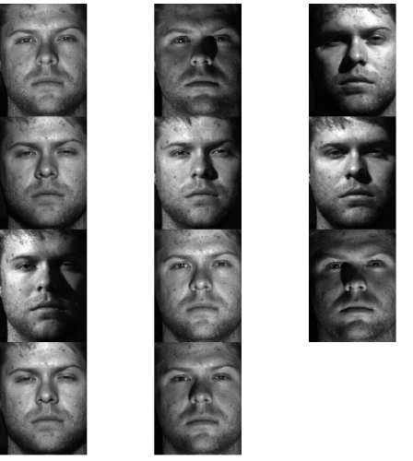
   2. Calibrated Photometric stereo
      1. Albedo Map & Surface normal Map

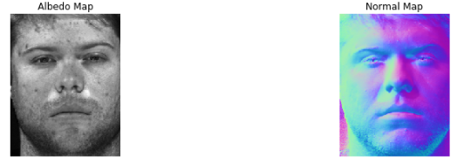

* + 1. Evaluate Result (Data light source)

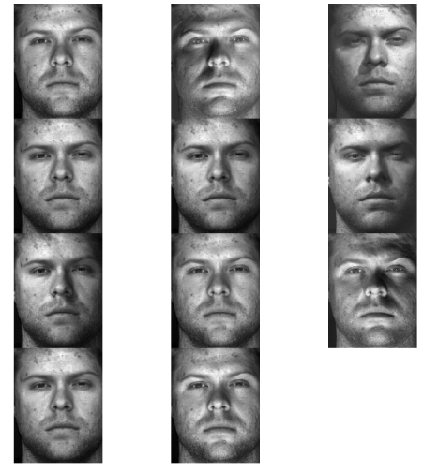

* + - * 11개의 데이터를 사용하여 얻은 surface normal vector, albedo를 이용하여, 데이터에서 주어진 light source를 이용하여 합성한 결과이다.
      * 대체적으로 기본 데이터와 비슷한 느낌을 주지만 진한 부분의 음영처리가 제대로 되지 않고 옅게 음영처리가 된 것을 확인 할 수 있다.
    1. Evaluate Result (Random light source)

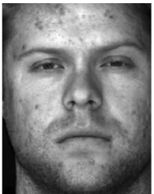 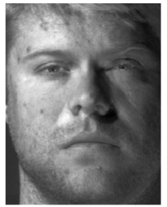 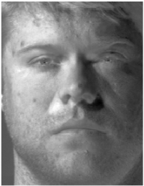 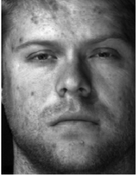

* + - * 11개의 데이터를 사용하여 얻은 surface normal vector, albedo를 이용하고 random으로 생성한 light source vector를 사용하여 합성한 얼굴들이다.
      * random으로 빛을 생성하여 주었을 경우에도 어느정도 얼굴이 잘 생성되는 것을 알 수 있고, 데이터에 있는 source light vector와 유사한 값을 가질수록 결과가 더 좋게 나온다.
  1. Uncalibrated Photometric stereo
     1. Surface normal map

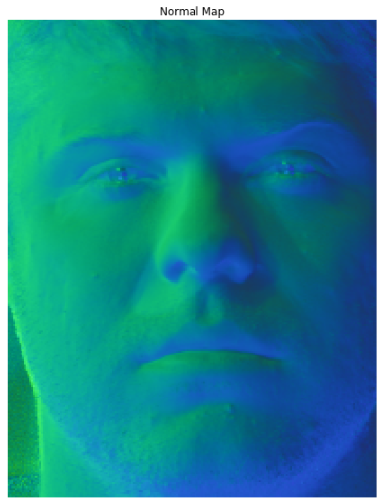

* + - * SVD로 데이터를 압축하여 얻은 surface normal map이므로 Calibrate stereo에서 얻은 surface normal map보다 정보가 많이 담겨 있지 않은 것을 알 수 있다.
    1. Evaluate Result (Data light source)

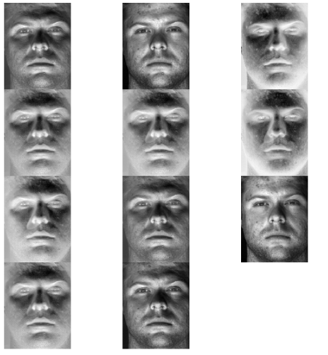

* + - * SVD를 사용해 얻은 surface normal vector, albedo를 이용하고, 데이터에서 주어진 light source를 이용하여 합성한 결과이다.
      * Truncated SVD를 사용하면 데이터의 중요 부분을 제외한 나머지 부분을 손실하기 때문에 정보량을 잃을 수 밖에 없어 절반 정도의 이미지에서는 제대로 얼굴이 제대로 표현되지 않았고, 나머지 이미지에서는 어느정도 제대로 된 이미지를 얻을 수 있다.
    1. Evaluate Result (Random light source)

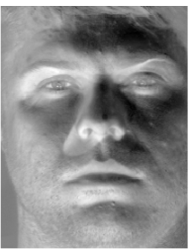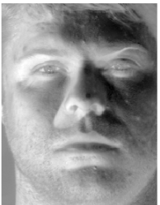 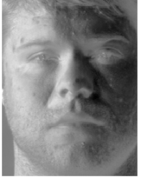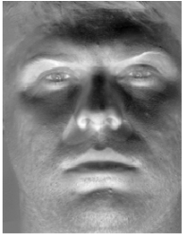

* + - * SVD를 사용해 얻은 surface normal vector, albedo를 이용하고, 랜덤으로 주어진 light source를 이용하여 합성한 결과이다.
      * 데이터에 없는 랜덤 light source의 경우 거의 모든 경우에 얼굴이 제대로 표현되지 않는 것을 볼 수 있다.
      * SVD를 사용하여 만든 synthesized face라서 GBR현상이 나타나 대부분 위와 같은 face image만 나타나게 된다.

1. **Discussions**
   1. Calibrated Photometric stereo
      1. How about to increase the number of images you use?
         * Random Light source

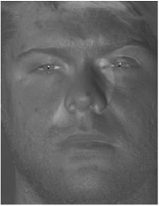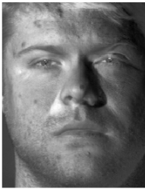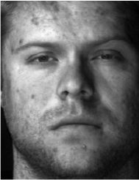

* + - * Surface Normal Map

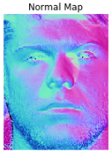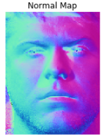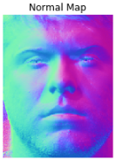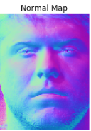

* + - * 각각 데이터의 개수가 3,5,8,11 일 때의 surface normal map과 랜덤으로 light를 줬을 때의 얼굴 합성사진이다.
      * 데이터의 개수가 많아질수록 합성된 얼굴이 데이터와 가까우며, normal map또한 점점 더 정교해지는 것을 알 수 있다.
    1. Is there anyway to improve your reconstruction result?
       - 데이터의 개수를 많이 늘리게 되면 그만큼 surface를 더 잘 표현하게 되니 reconstruction 성능이 좋아질 것이다.
       - 지금보다 더 복잡한 surface를 가지는 경우 Function approximation이 잘 되는 Deep neural network를 이용하여 복잡한 reflectance observasions와 surface normal을 mapping하여 사용하면 더 좋은 결과를 얻을 것이다.
       - 조명의 다양성을 늘리면 된다. 다양성이 부족한 조명을 사용하게 되면 다양한 각도의 surface를 살리기 힘들게 되고 그로인해 reconstruction을 하게 되면 한 각도에서만의 surface만 reconsturction이 잘 될 것이다.
  1. Uncalibrated Photometric stereo
     1. Is there any idea to resolve the Bas-Relief ambiguity?
        + 2007 CVPR에 출판된 논문에서 Entropy Minimization을 이용하여 Bas relief ambiguity를 해결한 적이 있다.

이 논문의 motivation은 albedo의 distribution은 GBR transform을 할 시에 perturb되어 Entropy 값이 더 커지게 되는 것이다.

Albedo의 distribution을 비교해보면, true distribution의 Entropy는 항상 GBR transformed distribution의 Entropy보다 작을 수 밖에 없다. 따라서 이 논문에서는 GBR transformed distribution의 Entropy를 approximation해서 그 Objective를 maximum likelihood로 minimize하여 얻은 로 albedo distribution을 구하여 Bas Relief ambiguity를 어느정도 해결하였다.

여기서 사용한 objective는 다음과 같다

1. **Reference**
   1. H. Santo, M. Samejima, Y. Sugano, B. Shi and Y. Matsushita, "Deep Photometric Stereo Network," 2017 IEEE International Conference on Computer Vision Workshops (ICCVW), Venice, 2017, pp. 501-509. doi: 10.1109/ICCVW.2017.66
   2. Ying Wu. "Radiometry, [BRDF and Photometric Stereo" (PDF)](http://users.eecs.northwestern.edu/~yingwu/teaching/EECS432/Notes/lighting.pdf). Northwestern University. Retrieved 2015-03-25
   3. L. Yuille and D. Snow. [Shape and Albedo from Multiple Images using Integrability](https://pdfs.semanticscholar.org/f2d4/22a9f16c3359086421653a2b012adb3e7105.pdf). In CVPR, pages 158–164, 1997.
   4. N. G. Alldrin, S. P. Mallick and D. J. Kriegman, "Resolving the Generalized Bas-Relief Ambiguity by Entropy Minimization," 2007 IEEE Conference on Computer Vision and Pattern Recognition, Minneapolis, MN, 2007, pp. 1-7. doi: 10.1109/CVPR.2007.383208
   5. <https://slideplayer.com/slide/11565402/>
   6. P. N. Belhumeur, et.al., [The Bas-Relief Ambiguity](https://link.springer.com/content/pdf/10.1023%2FA%3A1008154927611.pdf), IJCV 1999
   7. 강의자료 Lec4_SFS and PS